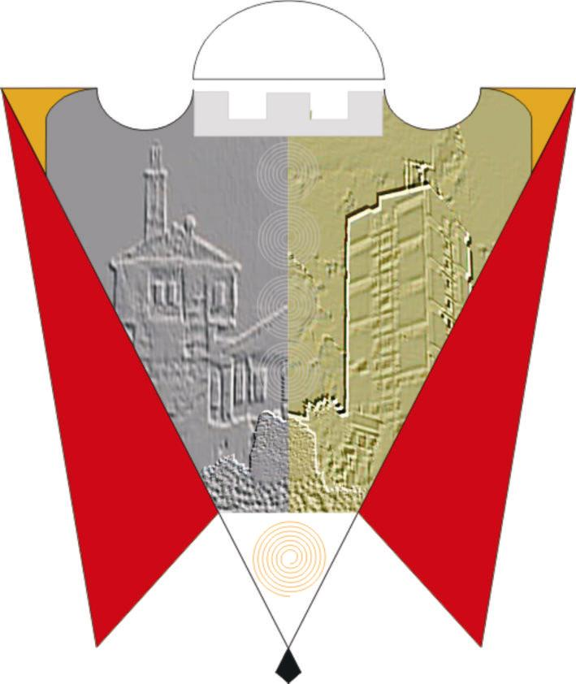
Republika e Kosovës Komuna e Gjilanit
Republika Kosova Opština Gnjilane
Republic of Kosovo Municipality of Gjilan

Gilan Belediyesi

Duke u bazuar në nenin 9 paragrafi 1.8 të Udhëzimit Administrativ Nr.27/2012 MPB-03/2012 MAPL për Këshillat Komunale për Siguri në Bashkësi, në nenin 38 paragrafi 1.4 të Statutit të Komunës së Gjilanit, 01.Nr.016-126211 të datës 06.11.2014, me ndryshimet dhe plotësimet 01. nr. 016-28448 të datës 22.03.2018 si dhe bazuar në Rekomandimin e Komitetit për Politikë dhe Financa 01.Nr.47/2023 të datës 21.03.2023, Kuvendi i Komunës së Gjilanit, në seancën e mbajtur me 30.03.2023, miraton këtë:

V E N D I M
PËR MIRATIMIN E RAPORTIT TË PUNËS TË KËSHILLIT KOMUNAL PËR SIGURI NË BASHKËSI PËR VITIN 2022

- Me këtë vendim Kuvendi i Komunës së Gjilanit miraton Raportin e punës të Këshillit Komunal për Siguri në Bashkësi për vitin 2022.

- Pjesë përbërëse e këtij vendimi është Raporti i punës i Këshillit Komunal për Siguri në Bashkësi për vitin 2022.

- Ky Vendim hyn në fuqi 7 ditë pas publikimit në gjuhët zyrtare në ueb faqen e Komunës,

01.Nr. 016-32614 Kryesuesi i Kuvendit,
Gjilan, më 30.03.2023 _____________________
/Arianit Sadiku/

